Вопросы производительности ¶

https://www.php.net/manual/ru/features.gc.performance-considerations.php

В предыдущем разделе нами уже говорилось, что простой сбор корней меньше влияет на производительность. Хотя запись корней в буфер по сравнению с полным отсутствием таковой в PHP 5.2 работает медленней, другие изменения в работе PHP 5.3 сделали эту потерю производительности незаметной.
Есть две основные области влияющие на производительность: уменьшение размера используемой памяти и замедление работы при сборке мусора. Рассмотрим их.

Уменьшение размера используемой памяти ¶
Прежде всего, основной причиной реализации механизма сборки мусора является уменьшение размера используемой памяти с помощью чистки циклических ссылок, которая происходит при достижении соответствующих условий. В реализации PHP это происходит как только заполнится корневой буфер или при вызове функции gc_collect_cycles(). На графике ниже приведено использование памяти скрипта, запущенного в PHP 5.2 и PHP 5.3, без учёта памяти, используемой самим PHP при запуске.
Пример #1 Пример использования памяти
<?php
class Foo
{
public $var = '3.14159265359';
}
$baseMemory = memory_get_usage();
for ( $i = 0; $i <= 100000; $i++ )
{
$a = new Foo;
$a->self = $a;
if ( $i % 500 === 0 )
{
echo sprintf( '%8d: ', $i ), memory_get_usage() - $baseMemory, "\n";
}
}
?>
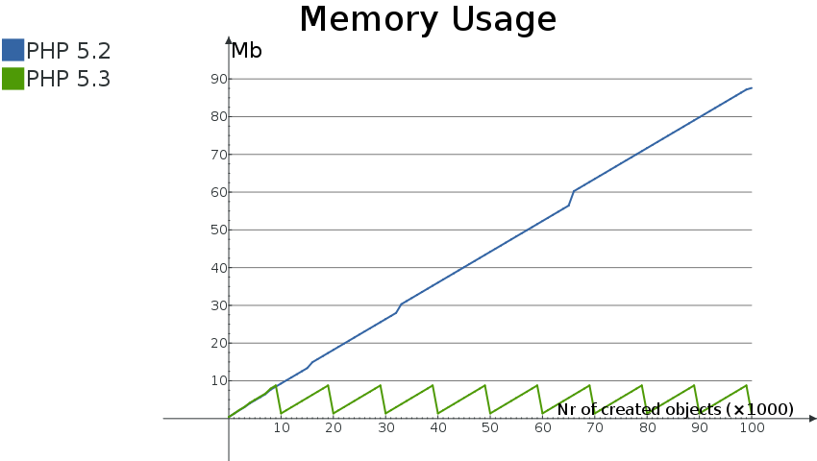
В этом очень академическом примере мы создаём объект, свойство a которого задаётся ссылкой на сам объект. Когда в скрипте в следующей итерации цикла переопределяется переменная $a, то происходит типичная утечка памяти. В данном случае пропадают два контейнера zval (контейнер объекта и контейнер свойства объекта), но определяется только один корень - удалённая переменная. Как только пройдут 10 000 итераций (максимально в корневом буфере будет 10 000 корней), то запустится механизм сборки мусора и память, занимаемая этими корнями, будет освобождена. Этот процесс хорошо виден на графике использования памяти для PHP 5.3: после каждых 10 000 итераций график проседает. Сам по себе механизм в данном примере совершает не так много работы, потому что структура утечек слишком проста. Из графика видно, что максимальное использование памяти в PHP 5.3 составило около 9 Мб, тогда как в PHP 5.2 оно продолжает возрастать.

Замедление работы ¶
Второй областью, где сборка мусора влияет на производительность, является потеря времени, когда сборщик мусора освобождает память. Чтобы понять степень этого влияния, мы немного изменим предыдущий скрипт, добавив большее число итераций и промежуточных переменных. Изменённый скрипт:
Пример #2 Влияние на производительность
<?php
class Foo
{
public $var = '3.1415962654';
}
for ( $i = 0; $i <= 1000000; $i++ )
{
$a = new Foo;
$a->self = $a;
}
echo memory_get_peak_usage(), "\n";
?>
Мы запустим скрипт два раза: с включённой опцией zend.enable_gc и без неё.
Пример #3 Запуск скрипта
time php -dzend.enable_gc=0 -dmemory_limit=-1 -n example2.php
# и
time php -dzend.enable_gc=1 -dmemory_limit=-1 -n example2.php
На тестовой машине первая команда примерно выполняется 10.7 секунд, а вторая примерно 11.4 секунды. Это примерно на 7% медленнее. Однако, максимальное использование памяти скриптом уменьшилось на 98% с 931 Мб до 10 Мб. Этот тест не очень научный, но он действительно демонстрирует преимущество по использованию памяти, обеспечиваемое сборщиком мусора. Также хорошо то, что замедление для этого скрипта всегда примерно 7%, тогда как экономия памяти увеличивается все больше и больше при нахождении нового мусора.

Внутренняя статистика сборщика мусора ¶
Можно получить немного больше информации о том, как механизм сборки мусора выполняется в PHP. Но для этого вам необходимо пересобрать PHP для включения теста производительности и кода для дополнительного сбора данных. Необходимо установить переменную окружения CFLAGS в значение -DGC_BENCH=1 до выполнения команды ./configure с вашими параметрами. Следующие команды должны сработать:
Пример #4 Сборка PHP для включения теста производительности GC
export CFLAGS=-DGC_BENCH=1
./config.nice
make clean
make
При запуске вышеприведённого примера с обновлённым PHP, можно увидеть следующую информацию по завершении работы скрипта:
Пример #5 Статистика GC
GC Statistics
-------------
Runs: 110
Collected: 2072204
Root buffer length: 0
Root buffer peak: 10000

Possible Remove from Marked
Root Buffered buffer grey
-------- -------- ----------- ------
ZVAL 7175487 1491291 1241690 3611871
ZOBJ 28506264 1527980 677581 1025731
Наиболее полезная статистика отображена в первом блоке. Можно увидеть, что механизм сборки мусора был запущен 110 раз, и суммарно было освобождено свыше 2 миллионов записей в памяти. Если сборка мусора была запущена хотя бы раз, то максимальное число корней в буфере всегда будет равно 10 000.

Заключение ¶
В целом, сборщик мусора в PHP вызовет ощутимые замедления только во время непосредственной работы механизма сборки циклических ссылок, тогда как в обычных (небольших) скриптах не должно быть никакого падения производительности.
Однако в тех случаях, когда механизм сборки должен срабатывать и в обычных скриптах, снижение используемой памяти позволяет одновременно работать на сервере большему их количеству.
Преимущества наиболее очевидны для долгоработающих скриптов, таких как большие наборы тестов или демоны. Новый механизм также должен снизить утечки памяти для приложений » PHP-GTK, которые выполняются обычно дольше, чем веб-скрипты.
＋add a note

User Contributed Notes 2 notes
up
down
19
Talisman ¶
6 years ago
The GC, unfortunately, as expounded in the examples above, has the tendency to promote lazy programming.
Clearly the benefits of the GC to assist in memory management are there, and help to maintain a stable system, but it is no excuse to not plan and test your code properly.
Always re-read your code critically and objectively to ensure that you are not introducing memory leaks unintentionally.
up
down
18
Dmitry dot Balabka at gmail dot com ¶
4 years ago
There is a possibility to get GC performance stats without PHP recompilation. Starting from Xdebug version 2.6 you are able to enable stats collection into the file (default dir /tmp with name gcstats.%p):
php -dxdebug.gc_stats_enable=1 your_script.php

